Den FC Minsbech
invitéiert op säin traditionellen Moulen Mëtteg Sonndes, den 02 Oktober 2016
Am Centre Culturel zu Minsbech
vun 11.00 Auer un Aperitif
Moules au vin à volonté,
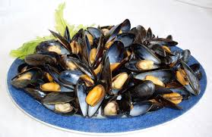
frites, salade, tarte et café
23 €

ou
Jambon, frites, salade, tarte, café 18,50€
Falls Dir net mobil sidd, keen Problem, mir kommen Iech sichen an féieren Iech och erëm Heem

Réservéiert är Platz/Dësch bis zum 30 September 2016
35 50 71 Hellers Marguerite
621 35 04 10 Weyrich Patrick oder per mail: fcm1946@pt.lu

